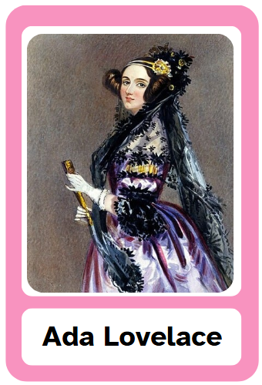 | 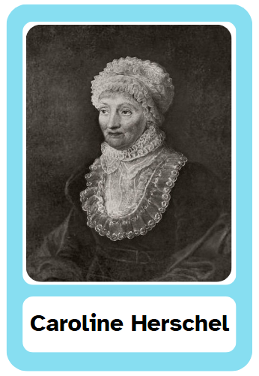
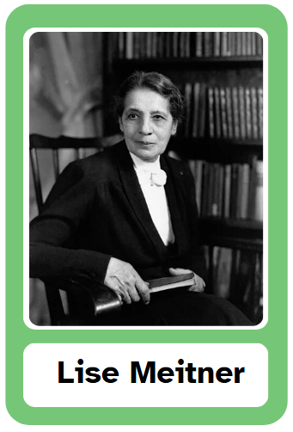 | 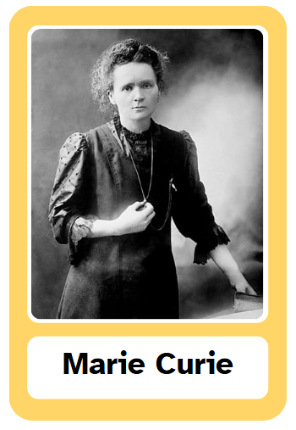

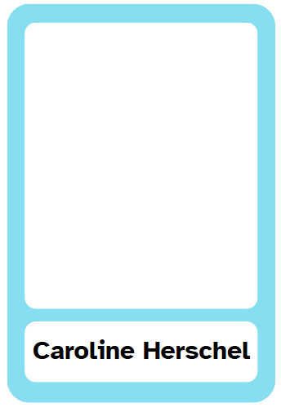  Caroline converteuse nunha brillante astrónoma que descubriu novas nebulosas e cúmulos de estrelas. Foi a primeira muller en descubrir un cometa.  É considerada como a primeira programadora de ordenadores da historia e a persoa que iniciou o modelo de sistema informático que coñecemos na actualidade. | 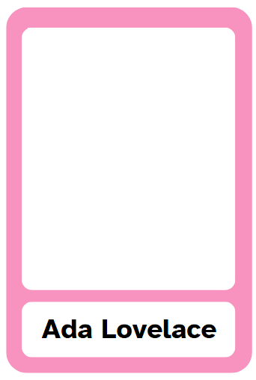
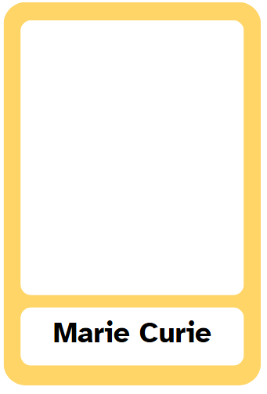  Foi unha das científicas pioneiras no estudo da radiación. As súas investigacións neste campo levárona a descubrir dous elementos: o radio e o polonio. | 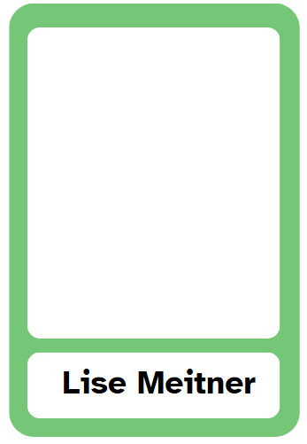  Foi unha física sueca de orixe austriaca que, xunto co seu compañeiro de investigación, Otto Hahn, traballou no estudo de elementos radiactivos.
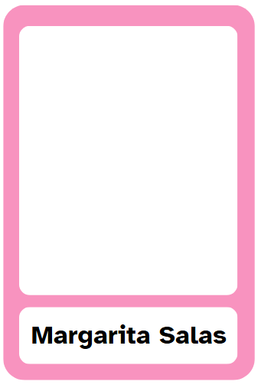
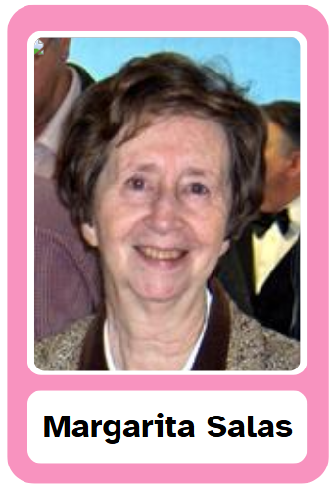 | 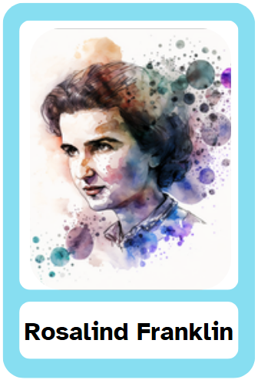

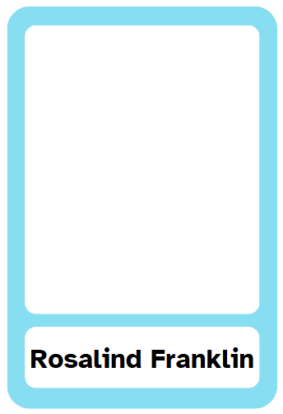  Rosalind Franklin sabía dende moi nova que quería ser científica. Aínda que ao principio o seu pai rexeitou a idea, finalmente Rosalind doutorouse en Química. Logrou facer unha fotografía que mostraba a dobre hélice do ADN. | Foi unha das máis notables científicas españolas, doutora en Bioloxía. Unha das súas principais contribucións á ciencia foi o descubrimento do ADN polimerasa.

Atribución dos recursos incorporados ao documento
Recursos incorporados por orde de aparición:
Ada Lovelace: Autoría descoñecida. Portrait of Ada King, Countess of Lovelace (Ada Lovelace) , https://commons.wikimedia.org/wiki/File:Ada_Lovelace_portrait.jpg. Dominio público.
Caroline Herschel: M. F. Tielemanm. Caroline Herschel,
https://commons.wikimedia.org/wiki/File:Herschel_Caroline_1829.jpg. Dominio público.
Lisa Meitner: Harris & Ewing. Dr. Lise Meitner,
https://commons.wikimedia.org/wiki/File:Lise_Meitner_NatGeo.jpg. Dominio público.
Marie Curie: Autoría descoñecida. Marie Curie,
https://commons.wikimedia.org/wiki/File:Marie_Curie_c._1898.jpg. Dominio público.
Margarita Salas: Autoría descoñecida. Margarita Salas,
https://commons.wikimedia.org/wiki/File:Margarita_Salas_Falgueras.jpg. Dominio público.
Rosalind Franklin: Midjourney AI, prompted by Netha Hussain. Rosalind Franklin in watercolour, https://commons.wikimedia.org/wiki/File:Rosalind_Franklin_in_watercolour.png. CC0 1.0


“Grandes científicas”, do proxecto cREAgal, publícase coa Licenza Creative Commons Recoñecemento Non-comercial Compartir igual 4.0

